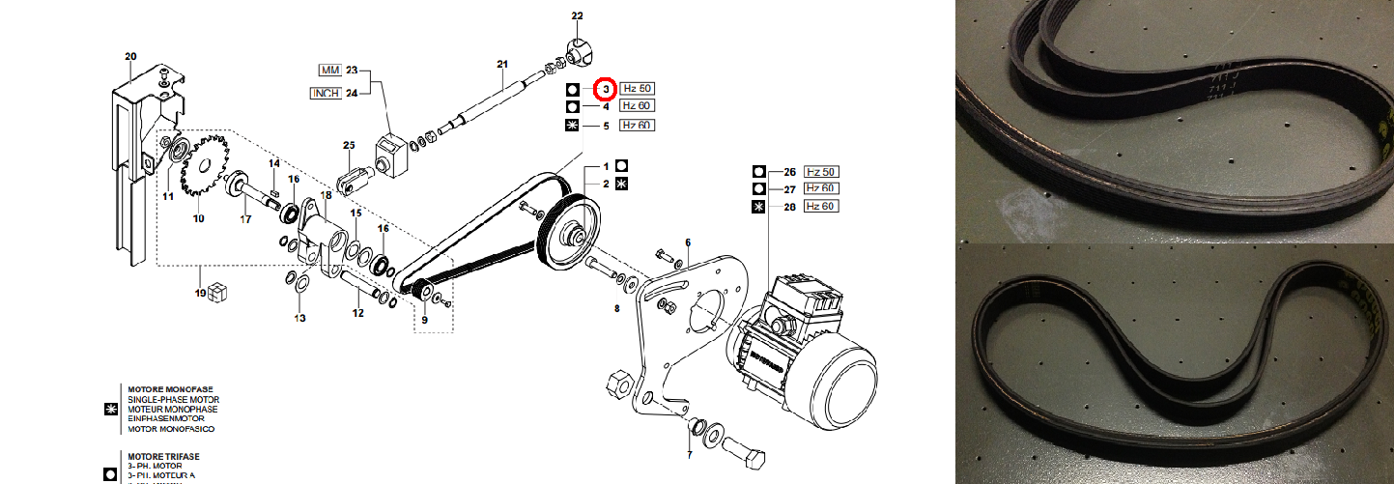

Код из 1С | Артикул | Наименование/ Бренд/  Поставщик | Технические характеристики | Габариты  Д*Ш*В,  мм | Масса,  гр | Материал | Место установки/Назначение
F0026305 | 0000609822A | Ремень поликлиновой 711J |  | 15*720 |  |  | Кромкооблицовочный станок ME 25
 |  | SCM

